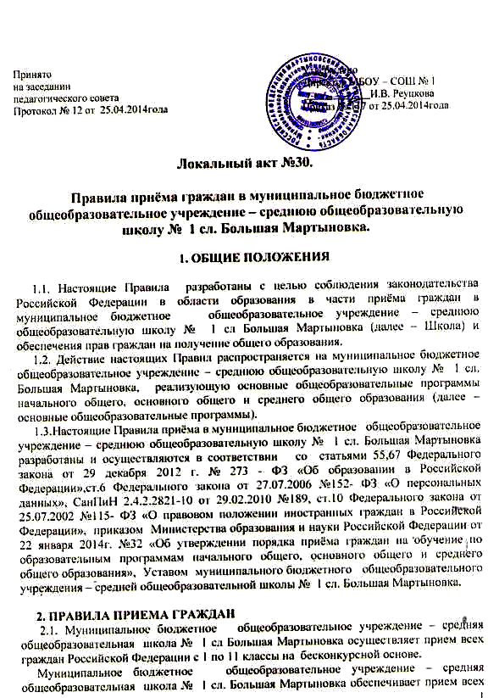

граждан, проживающих на территории Мартыновского района, прилегающей к образовательному учреждению, имеющих право на получение общего образования.
Лицам, не проживающим на территории, прилегающей к Школе, может быть отказано в приёме только по причине отсутствия свободных мест в Школе.
Прием граждан для обучения в филиале Школы осуществляется в соответствии с правилами приема граждан в Школу.
2.2. Приём в Школу иностранных граждан и лиц без гражданства осуществляется в соответствии с действующими международными соглашениями на условиях договора между Школой и родителями (законными представителями).
2.3. При приёме граждан в муниципальное бюджетное общеобразовательное учреждение – среднюю общеобразовательную школу № 1 сл. Большая Мартыновка администрация Школы обязана ознакомить родителей (законных представителей) с Уставом, лицензией на осуществление образовательной деятельности, со свидетельством о государственной аккредитации, образовательными программами и другими локальными актами, регламентирующими деятельность Школы. Факт ознакомления родителей (законных представителей) ребенка ,в том числе через информационные системы общего пользования, с основными документами Школы, с лицензией на осуществление образовательной деятельности, свидетельством о государственной аккредитации, Уставом фиксируется в заявлении о приёме и (или) в договоре, который заключается между родителями (законными представителями) и заверяется личной подписью родителей( законных представителей) ребёнка.
Подписью родителей (законных представителей) также фиксируется согласие на обработку их персональных данных и персональных данных ребёнка в порядке, установленном законодательством Российской Федерации.
2.4. Прием граждан в Школу осуществляется по личному заявлению родителей (законных представителей) ребенка при предъявлении оригинала документа, удостоверяющего личность родителя (законного представителя), либо оригинала документа, удостоверяющего личность иностранного гражданина и лица без гражданства в Российской Федерации.
Учреждение может осуществлять прием указанных заявлений в форме электронного документа с использованием информационно-телекоммуникационных сетей общего пользования.
В заявлении родителями (законными представителями) ребенка указываются следующие сведения о ребенке:
а) фамилия, имя, отчество (последнее - при наличии);
б) дата и место рождения;
в) фамилия, имя, отчество (последнее - при наличии) родителей (законных представителей) ребенка;
г) адрес места жительства ребёнка, его родителей (законных представителей);
д) контактные телефоны родителей ( законных представителей )ребёнка.
Примерная форма заявления размещается на информационном стенде и ( или) на официальном сайте образовательного учреждения в сети «Интернет».
Родители (законные представители) детей, проживающих на закреплённой территории, для зачисления ребёнка в первый класс дополнительно предъявляют оригинал свидетельства о рождении ребёнка или документ, подтверждающий родство заявителя, свидетельство о регистрации ребёнка по месту жительства или по месте пребывания на закреплённой территории или документ, содержащий сведения о регистрации ребёнка по месту жительства или по месту пребывания на закреплённой территории.
Родители ( законные представители) детей, не проживающих на закреплённой территории, дополнительно предъявляют свидетельство о рождении ребёнка.
Родители (законные представители) детей, являющихся иностранными гражданами или лицами без гражданства, дополнительно предъявляют документ, подтверждающий родство заявителя (или законность представления прав ребёнка), и документ, подтверждающий право заявителя на пребывание в Российской федерации. Иностранные граждане и лица без гражданства все документы представляют на русском языке или вместе с заверенным в установленном порядке переводом на русский язык.
Копии предъявляемых при приёме документов хранятся в Школе на время обучения ребёнка.
Родители ( законные представители) детей имеют право по своему усмотрению представлять другие документы, в том числе медицинское заключение о состоянии здоровья ребёнка.
При приеме в первый класс в течение учебного года или во второй и последующий классы родители (законные представители) обучающегося дополнительно представляют личное дело обучающегося, выданное Школой, в котором он обучался ранее.
При приеме в Школу на ступень среднего общего образования родители (законные представители) обучающегося дополнительно представляют аттестат об основном общем образовании установленного образца.
Требование предоставления других документов в качестве основания для приёма детей в Школу не допускается.
2.5. С целью ознакомления родителей (законных представителей) обучающихся с Уставом, лицензией на осуществление образовательной деятельности, свидетельством о государственной аккредитации, с образовательными программами и другими документами, регламентирующими организацию и осуществление образовательной деятельности, права и обязанности обучающихся, Школа размещает копии указанных документов на информационном стенде и в сети Интернет на официальном сайте.
2.6. С родителями (законными представителями) ребёнка заключается договор социального партнёрства.
2.7. Количество мест в первых классах определяется на основе статистических данных педагогического мониторинга о количестве детей в возрасте 6,5-8 лет, проживающих на территории, прилегающей к Школе, и лицензионных нормативов наполняемости здания школы.
Наполняемость классов устанавливается в соответствии требованиями СанПиН.
2.8. Приём заявлений в первый класс в Школу для граждан, проживающих на закреплённой территории, начинается не позднее 1 февраля и завершается не позднее 30 июня текущего года.
Зачисление в Школу оформляется приказом руководителя учреждения в течение 7 рабочих дней после приема документов.
2.9. Для лиц, не проживающих на закреплённой территории, прием заявлений в первый класс начинается с 1 июля текущего года до момента заполнения свободных мест, но не позднее 5 сентября текущего года.
При приеме на свободные места детей, не проживающих на закреплённой территории, преимущественным правом обладают дети граждан, имеющих право на первоочередное предоставление места в Школе в соответствии с законодательством Российской Федерации и нормативными правовыми актами Ростовской области.
2.10. С целью проведения организованного приема в первый класс закреплённых лиц в муниципальное бюджетное общеобразовательное учреждение – среднюю общеобразовательную школу № 1 сл. Большая Мартыновка, администрация Школы не позднее 10 дней с момента издания приказа по Школе размещает на информационном стенде, на официальном сайте учреждения, в средствах массовой информации ( в том числе электронных) информацию о количестве мест в первых классах; не позднее 1 июля - информацию о наличии свободных мест для приема детей, не проживающих на закреплённой территории.
2.11. Для удобства родителей (законных представителей) детей Школа вправе установить график приема документов в зависимости от адреса регистрации по месту жительства ( пребывания).
2.12. Документы, представленные родителями (законными представителями)детей, регистрируются в журнале приема заявлений. После регистрации заявления родителям (законным представителям) выдается расписка в получении документов, содержащая информацию о регистрационном номере заявления о приеме ребенка в Школу, о перечне представленных документов. Расписка заверяется подписью должностного лица , ответственного за прием документов, и печатью Школы.
2.13. Приказы о зачислении в Школу размещаются на информационном стенде и ( или) на официальном сайте в сети « Интернет» в день их издания.
2.14. Дети, зачисленные в Школу, реализующие основные общеобразовательные программы дошкольного, начального общего, основного общего и среднего общего образования, для освоения программы дошкольного образования продолжают обучение на ступени начального общего образования в Школе.
2.15. На каждого ребёнка, зачисленного в Школу, заводится личное дело, в котором хранятся все сданные при приеме и иные документы.
2.16. Обучение детей в Школе начинается с достижения ими возраста шести лет шести месяцев при отсутствии противопоказаний по состоянию здоровья, но не позже достижения ими возраста восьми лет. По заявлению родителей (законных представителей) Учредитель вправе разрешить прием детей в Школу для обучения в более раннем возрасте.
2.17.Дети с ограниченными возможностями здоровья принимаются на обучение по адаптированной основной общеобразовательной программе только с согласия их родителей ( законных представителей) и на основании рекомендаций психолого-медико- педагогической комиссии.

